2.º Degrau: Rito da Eleição ou da Inscrição do Nome
9 crianças em idade de catequese e 1 adulto
5 de março de 2022 | 14h45
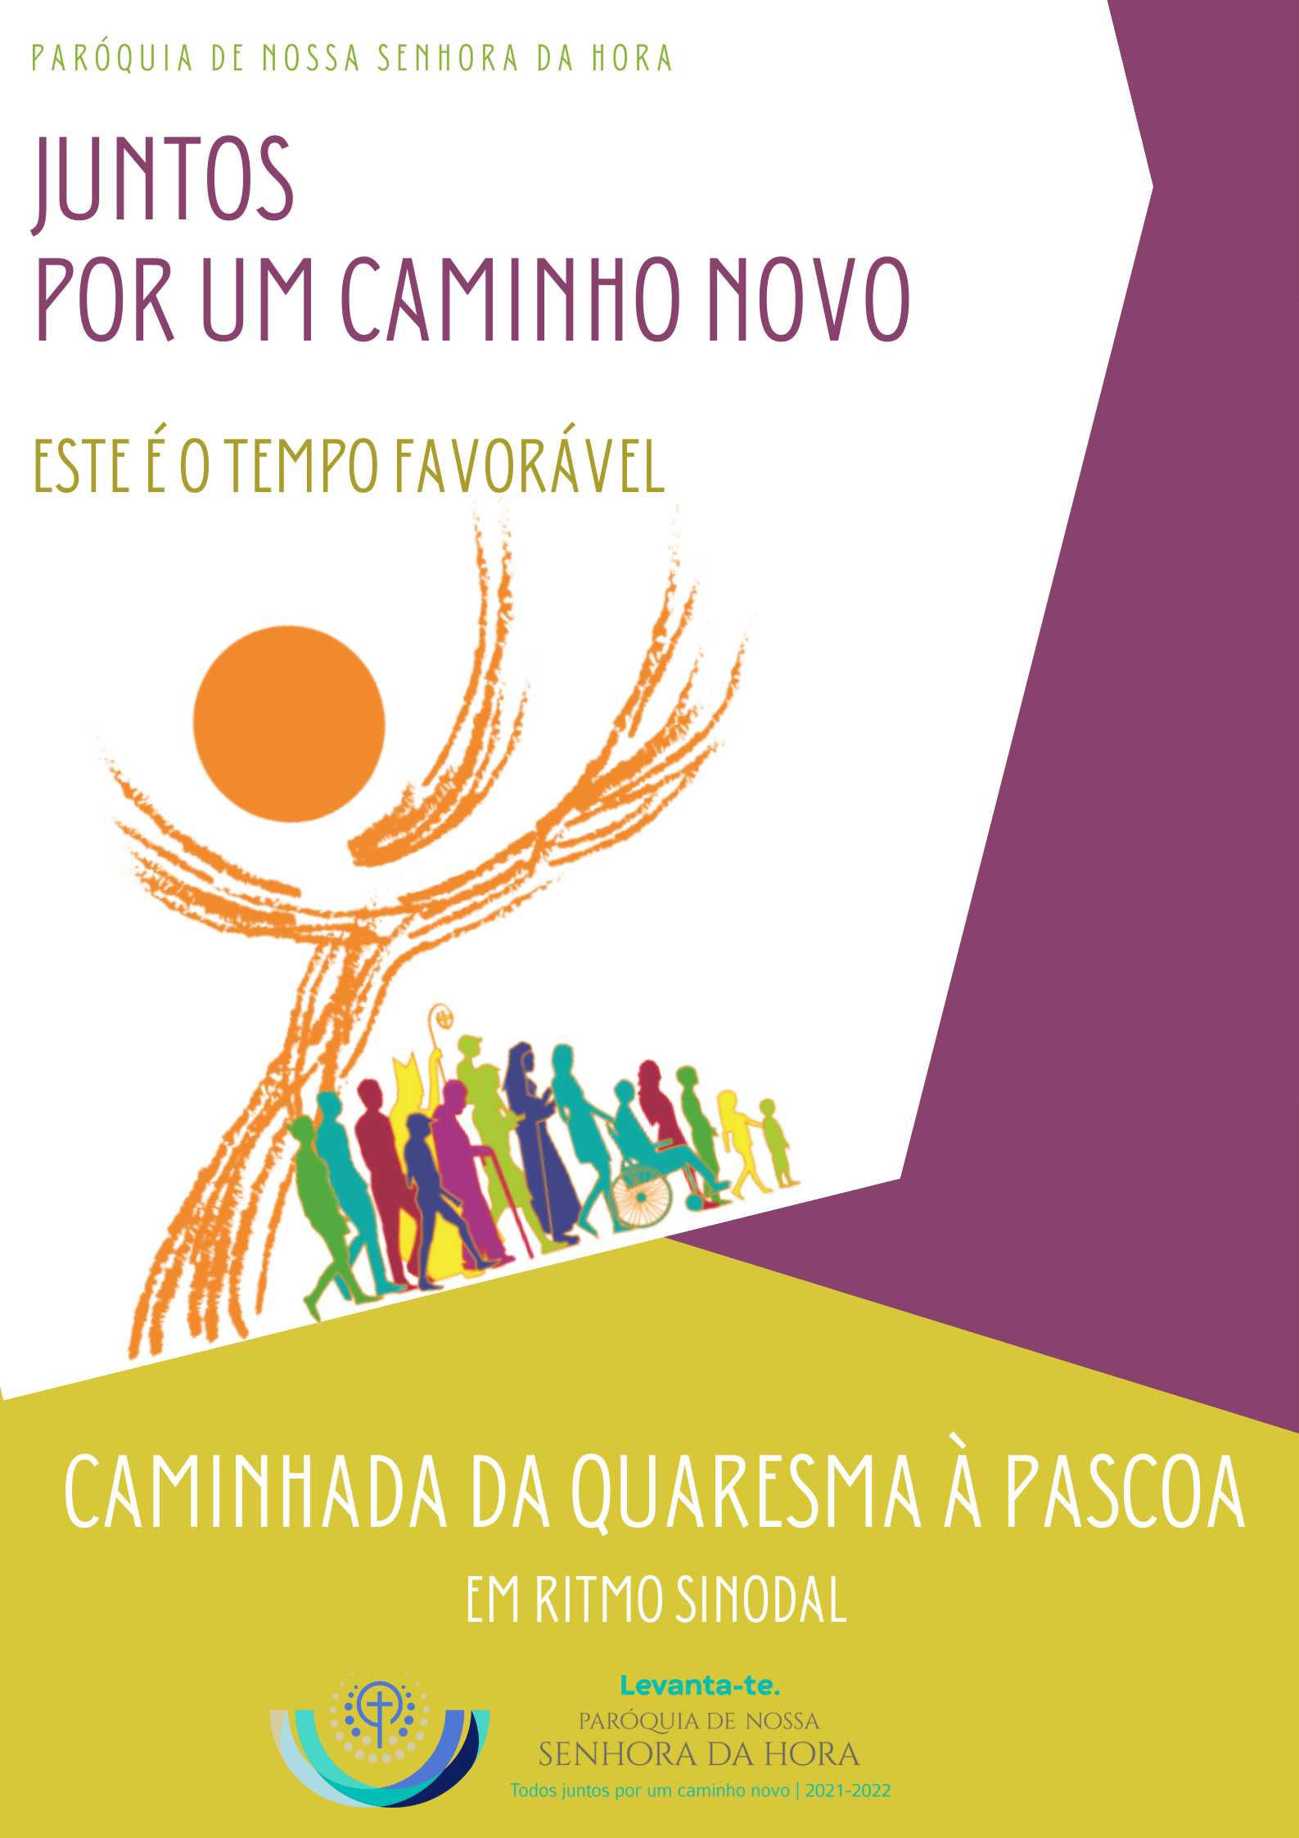
Catequista: Senhor Padre, ao iniciar a Quaresma, que nos prepara para as próximas solenidades pascais, um adulto catecúmeno e as crianças catecúmenas, aqui presentes, confiados na graça divina e ajudadas pela oração e exemplo da comunidade, vêm pedir para serem admitidas aos sacramentos do Batismo e da Eucaristia, depois de feita a devida preparação. O catecúmeno adulto é candidato aos três sacramentos da iniciação cristã, na próxima vigília pascal: Batismo, Confirmação e Eucaristia.

Celebrante: Os catecúmenos, à chamada do seu nome, levantam-se e dizem «eis-me aqui».

Ao chamar pelo nome, catecúmenos dizem:
Catecúmeno(a): Eis-me aqui.

- Filipe Benjamim de Freitas Oliveira (3.º ano | Conceição Antunes)
- Francisco Benjamim de Freitas Oliveira (3.º ano | Conceição Antunes)
- Martim José Maganinho Carvalho (3.º ano | Márcia e Mariana)
- Tiago Morais Silva (3.º ano | Márcia e Mariana)
- Sofia de Menezes Cardoso (3.º ano | Marta Ferreira)
- Ana Rita Dias Brenhas (3.º ano | ex Anabela Ruivo | Márcia)
- Rodrigo Serafim Lemos Costa (3.º ano | Ana Cristina Oliveira)
- Maysa Sousa Symller (4.º Ano: Céu Americano e Ana Sofia)
- Sara Torres Leite (4.º Ano: Céu Americano e Ana Sofia)
…
- Cuarendy Lima Silva (Adulto)
- Ana Alexandra Pereira Pimenta (Adulta | já fez este Rito)

Celebrante: Levantem-se os catequistas, padrinhos e madrinhas destes catecúmenos. (Dirigindo-se aos padrinhos, madrinhas e catequistas) A Santa Igreja de Deus deseja ter a certeza de que estes catecúmenos estão preparados para serem admitidos no número dos eleitos que vão celebrar a iniciação cristã, no próximo dia 5 de junho. Neste sentido me dirijo a vós, padrinhos e madrinhas, e também aos catequistas, para vos pedir o vosso testemunho: Sabeis se estes catecúmenos estão recetivos à escuta da Palavra de Deus?
Padrinhos e Catequistas: Sim, estão.

Celebrante: Estão dispostos a pôr em prática a Palavra que escutam vivendo sob o olhar amoroso de Deus?
Padrinhos e Catequistas: Sim, estão.

Celebrante: Participam na vida, na oração e nas celebrações desta comunidade cristã, como verdadeiros membros desta grande família?
Padrinhos e Catequistas: Sim, participam.

Celebrante: E vós, irmãos, estais de acordo com a admissão destes candidatos aos sacramentos da iniciação cristã do Batismo e Eucaristia?
Todos: Sim, estamos de acordo.

Interrogação dos candidatos e inscrição do nome

Celebrante: A vós me dirijo agora, caros meninos e meninas, querido catecúmeno adulto: os vossos padrinhos e madrinhas, catequistas e toda a comunidade deram bom testemunho a vosso respeito. Confiando nesse testemunho, a Igreja, em nome de Cristo, chama-vos aos sacramentos do Batismo (do Crisma) e da Eucaristia. Desde o início da Catequese, e nas nossas celebrações, e no segredo dos vossos corações, tendes escutado a voz de Cristo. Respondei agora perante a Igreja e manifestai os vossos desejos, dizendo-me:

Celebrante: Queridas crianças, quereis receber os sacramentos do Batismo e da Eucaristia?
Crianças: Sim, queremos.

Celebrante: Querido adulto catecúmeno: queres receber os sacramentos do Batismo, do Crisma e da Eucaristia?
Catecúmeno adulto: Sim, quero.

Celebrante: Fazei então a inscrição do vosso nome.

As crianças e o catecúmeno adulto escrevem o nome na ficha do Batismo; sobem ao altar e em cima de uma mesa para o efeito preparada fazem a Inscrição do nome. Podem ler em voz alta o texto seguinte:

Rito da eleição e inscrição do nome – crianças e adulto
Aos cinco dias mês de março de 2022, os meus pais, padrinhos e catequistas, por graça de Deus, apresentaram-me à comunidade cristã, em ordem à celebração dos sacramentos do Batismo (Confirmação) e Eucaristia, que eu próprio(a) pedi à Igreja. Eleito(a) para os sacramentos do Batismo (Confirmação) e Eucaristia, a celebrar no dia 5 de junho do presente ano (ou na vigília pascal), dou graças a Deus e comprometo-me, com a ajuda de Deus, da minha família e da comunidade cristã, a continuar o meu caminho de iniciação cristã, através da prática diária da oração e da escuta da Palavra de Deus, através da prática dominical da Eucaristia, através da frequência assídua da catequese e através do exercício do amor concreto aos outros, renunciando a mim mesmo(a). Como sinal da minha vontade, apoiado(a) na graça de Deus e no testemunho dos que me apresentam, inscrevo o meu nome:
O(a) eleito(a):…………………………………………………………………………
Paróquia de Nossa Senhora da Hora
5 de março de 2022

Celebrante: São estes os nomes dos competentes: (cf. página 2)

Admissão ou eleição

Celebrante Meninos e meninas, querido catecúmeno adulto: vós fostes eleitos, para receber os sacramentos do Batismo e da eucaristia no próximo dia 5 de junho. O adulto e a adulta deverão receber os três sacramentos da iniciação cristã na próxima vigília pascal.
Catecúmenos: Graças a Deus.

Celebrante: Agora é vosso dever, como aliás de todos nós, oferecer a vossa fidelidade a Deus, que vos chamou e é fiel a esse chamamento, e com generosidade viver plenamente de acordo com a vossa eleição. Haveis de consegui-lo com a ajuda de Deus.

Alocução aos Padrinhos

Celebrante (voltando-se para os padrinhos): E vós, caríssimos padrinhos e madrinhas: fostes escolhidos para este múnus não em razão de simples vínculos familiares, nem pela vossa posição social, nem pela simples amizade ou disponibilidade pessoal para ajudar as crianças e os pais destas crianças. O vosso testemunho de vida cristã e a vossa proximidade junto destas crianças são as razões mais válidas, pelas quais a Igreja vos aceita para exercer este múnus de colaboradores dos pais na sua missão educativa cristã. De algum modo, vós sois o prolongamento da família, enquanto Igreja doméstica. Mas sois também representantes da Igreja, que se responsabiliza e compromete, no crescimento espiritual destas crianças. Contamos convosco para garantirdes, na parte que vos toca, os melhores frutos para a graça dos sacramentos que estas crianças pedem à Igreja. Vós sois, portanto, chamados a colaborar no processo de iniciação cristã destas crianças, sobretudo pela vossa participação ativa na catequese, nas celebrações e na vida da nossa comunidade cristã. Caríssimos padrinhos e madrinhas: não vos transformeis em meras figuras decorativas. Tomai a vosso cuidado, no Senhor, estes catecúmenos a respeito dos quais destes o vosso testemunho. Acompanhai-os com a vossa oração, com a vossa ajuda fraterna e com o vosso exemplo de vida cristã, até chegarem brevemente aos sacramentos da vida eterna.
Os padrinhos colocam a mão direita sobre o ombro da criança.

Preces pelos eleitos

Os eleitos aproximam-se com os padrinhos e as madrinhas e ficam de pé diante do Celebrante. O Celebrante, dirigindo-se primeiro aos fiéis, convida-os a orarem em silêncio pelos eleitos, implorando para eles o espírito de penitência, o sentido do pecado e a verdadeira liberdade dos filhos de Deus. Em seguida, voltando-se para os catecúmenos, convida-os igualmente a orarem em silêncio e exorta-os a que manifestem também os seus sentimentos de penitência por uma atitude corporal, inclinando-se ou ajoelhando. Por fim conclui com estas palavras ou outras semelhantes:
Celebrante: Caríssimos irmãos, começamos hoje a Quaresma, tempo de preparação para os mistérios da paixão e ressurreição do Senhor que nos salvou. Estes eleitos vão ser acompanhados por nós até aos sacramentos pascais; por isso eles esperam de nós o exemplo da nossa própria renovação. Oremos por eles e por nós ao Senhor, para que, ajudando-nos mutuamente, nos tornemos dignos das graças da Páscoa.

- Pela Santa Igreja, dispersa em missão por toda a Terra: para que seja verdadeira mãe, que gera filhos novos para a transformação do mundo e para a vida eterna. Oremos ao Senhor. R. Ouvi-nos, Senhor.

- Pelos nossos catecúmenos: para que se preparem seriamente para o encontro transformador com Cristo, na celebração dos sacramentos da iniciação cristã. Oremos ao Senhor. R. Ouvi-nos, Senhor.

- Pelos pais, catequistas, padrinhos e madrinhas destes catecúmenos: para que deem o exemplo da prática do Evangelho e do amor à Igreja, tanto na vida pessoal como social. Oremos ao Senhor.
R. Ouvi-nos, Senhor!

- Por todos nós: para que vivamos este tempo favorável, para caminharmos juntos, na escuta da Palavra, na renúncia ao mal e na prática do bem. Oremos ao Senhor. R. Ouvi-nos, Senhor.

Terminadas as preces, o Celebrante, de mãos estendidas sobre os eleitos, conclui com esta oração:

Celebrante: Senhor nosso Deus, que sois o Criador e o restaurador do género humano, olhai com bondade para aqueles que chamais à filiação divina e juntai estes novos membros ao povo da nova Aliança, para que também eles se tornem filhos da promessa e assim, o que não conseguiram por natureza, tenham a alegria de o alcançar pela graça. Por Nosso Senhor Jesus Cristo, Vosso Filho, que é Deus convosco na unidade do Espírito Santo. R. Ámen.

Bênção | Despedida dos eleitos: (no final da celebração)

Celebrante: Caríssimos eleitos: começastes connosco esta caminhada de preparação para os sacramentos da iniciação cristã. Cristo será para vós o Caminho, a Verdade e a Vida, sobretudo quando, nos próximos escrutínios, estivermos todos de novo reunidos. R. Graças a Deus!

Entrega do Credo  e 1.º Escrutínio | Domingo, 27 março  – 09h45 (e Missa às 11h00)
2.º Escrutínio  e Ritos Preparatórios do Batismo | Sábado, 2 abril  – 14h45 (Missa às 16h00 ou 19h00)
Rito do Lava-pés na Quinta-Feira Santa | Quinta-feira, 14 abril – 17h00
Celebração do Batismo, Crisma e Eucaristia para os catecúmenos adultos | Vigília Pascal – 16 de abril
Celebração do Batismo e Festa da Eucaristia | Domingo, 5 junho – 09h00

Nota: Os pais com bebés irmãos dos catecúmenos a batizar, devem trazê-los, para fazer também com eles os ritos preparatórios, no sábado, 2 de abril, a fim de serem batizados no mesmo dia que os irmãos (5 de junho). Em ambas as celebrações devem participar pais e padrinhos.

